**实验3：搭建HDFS开发环境**

**一、下载安装JDK**

1. 从oracle官网下载jdk安装包，本实验使用jdk-8u131-windows-x64版本

<http://www.oracle.com/technetwork/java/javase/downloads/index.html>

2. 安装JDK

默认选项安装即可，如需阅读Java源码可以勾选安装源码包

**二、下载安装Eclipse**

1. 下载地址： <http://www.eclipse.org/downloads/>

2. 将Eclipse 解压到E:\Develop\eclipse

注：解压目录根据个人情况自行选择

3. 配置Windows环境变量JAVA_HOME（以Windows7为例）

(1) 右键单击桌面“计算机”，选择“属性”，再选择左侧“高级系统设置”

(2) 在系统属性窗口中选择“高级”标签，单击“环境变量”按钮

(3) 在环境变量窗口中单击“新建”按钮，新建用户变量“JAVA_HOME”，设置变量值为jdk安装目录， “C:\Program Files\Java\jdk1.8.0_131”

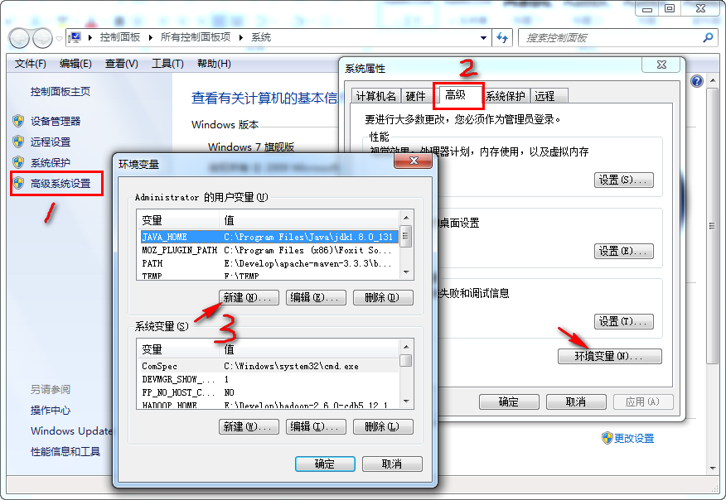

4. 双击E:\Develop\eclipse目录下  图标即可运行eclipse

**三、配置hadoop eclipse插件**

1. 将实验2中下载的hadoop-2.6.0-cdh5.12.1.tar安装包解压到

E:\Develop\hadoop-2.6.0-cdh5.12.1

注：解压即可，不需要修改其中的配置文件

2. 安装eclipse hadoop插件

将“hadoop开发eclipse插件2.7.3.rar”文件解压到任意目录，将其中的hadoop-eclipse-plugin.jar文件复制到E:\Develop\eclipse\plugins目录中，将其中hadoop.dll和winutils.exe复制到E:\Develop\hadoop-2.6.0-cdh5.12.1hadoop\bin目录

3. 在eclipse中配置hadoop环境

启动eclipse后单击菜单项Window -> Preferences，在Preference窗口左侧选中Hadoop Map/Reduce，单击右侧“Browser”按钮设置 Hadoop本地安装目录为E:\Develop\hadoop-2.6.0-cdh5.12.1，单击“OK”

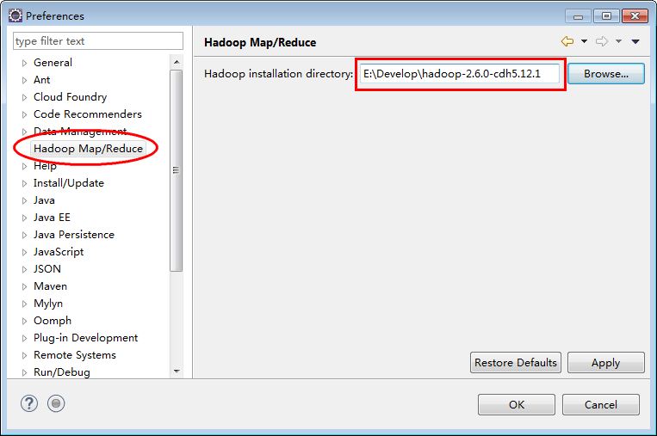

4. 单击菜单项 Window -> Perspective -> Other Perspective -> Other… ，在Open Perspective 窗口中选中Map/Reduce 切换至该视图

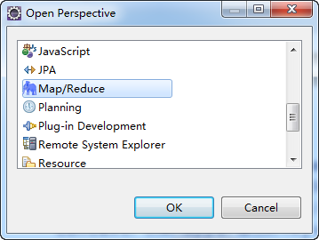

5. 选中视图下方Map/Reduce Location标签，在空白处单击右键，选择

New Hadoop location…

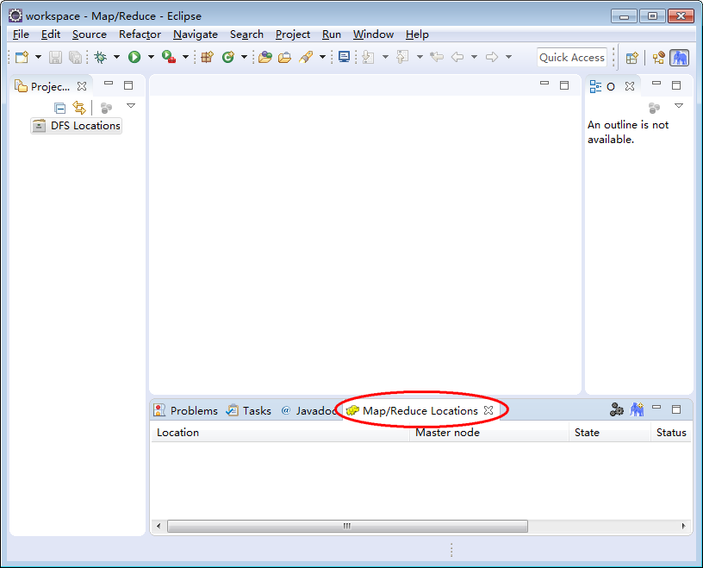

在弹出的New Hadoop location窗口中输入Location名称、Host IP地址和端口号（见core-site.xml）、User name 等参数

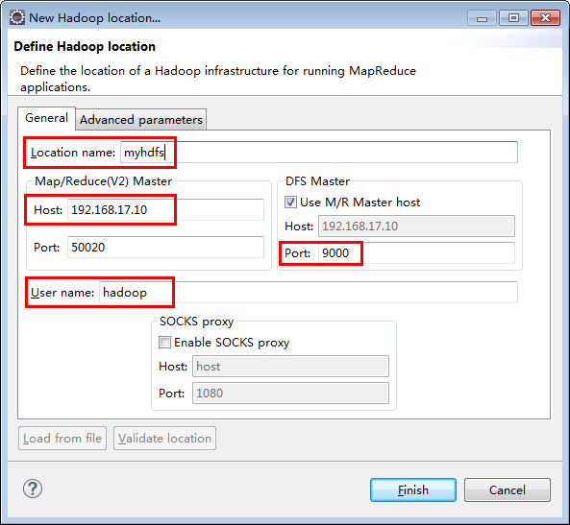

6. 在左侧导航中打开DFS Locations 即可浏览HDFS文件系统

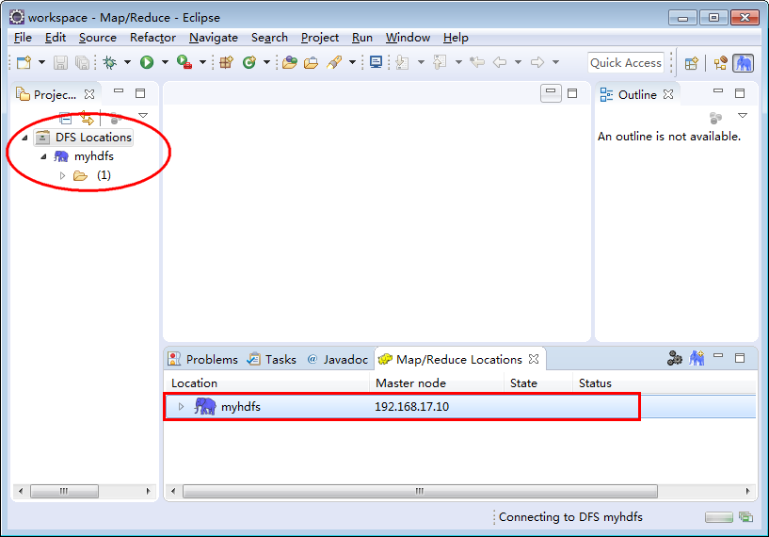

7. 设置环境变量（设置方法同前面JAVA_HOME）

HADOOP_HOME = E:\Develop\hadoop-2.6.0-cdh5.12.1

HADOOP_USER_NAME = Hadoop

PATH = %HADOOP_HOME%\bin

**四、HDFS API编程**

1. 新建项目

单击“File -> New -> Project”,选择“Map/Reduce Project”，单击“Next”

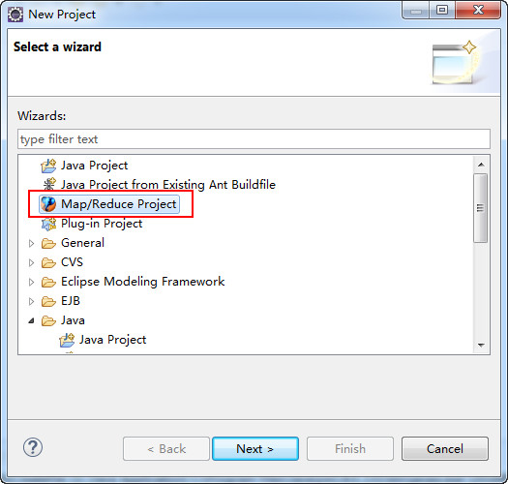

输入项目名称“HadoopDemo”单击“Finish”

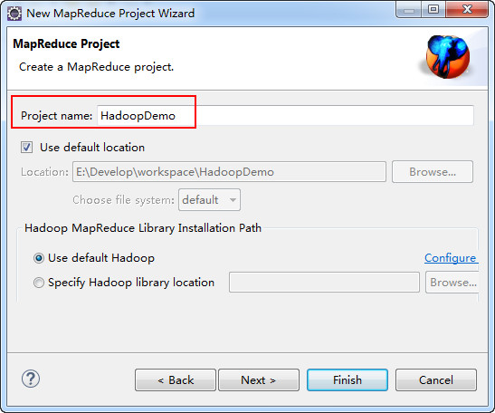

2. 编写代码

在新建项目的src目录上单击右键，选择“New -> Class”

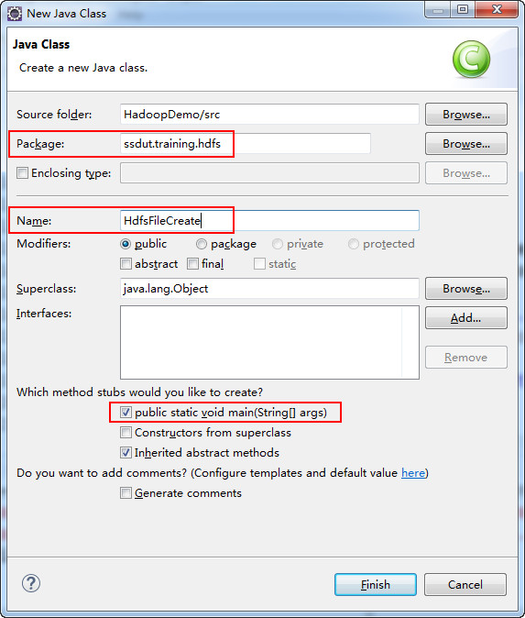

如上图所示，输入包名、类名，勾选“public static void main ...”

单击“Finish”，自动生成如下代码：

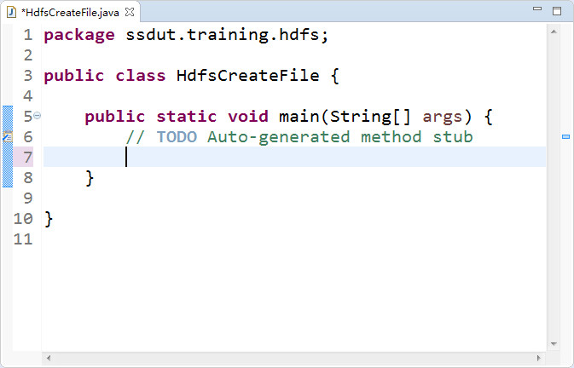

输入完整代码：

**package** ssdut.training.hdfs;

**import** java.io.IOException;

**import** org.apache.hadoop.conf.Configuration;

**import** org.apache.hadoop.fs.FileSystem;

**import** org.apache.hadoop.fs.Path;

**import** org.apache.hadoop.fs.FSDataOutputStream;

**public** **class** HdfsCreateFile {

**public** **static** **void** main(String[] args) **throws** IOException {

Configuration conf = **new** Configuration();

conf.set("fs.defaultFS", "hdfs://192.168.17.10:9000");

FileSystem fs = FileSystem.*get*(conf);

Path path = **new** Path("/test/hello.txt");

FSDataOutputStream os = fs.create(path, **true**);

os.writeBytes("hello hdfs\n");

os.close();

System.***out***.println("File created!");

}

}

3. 运行程序

单击菜单栏“Run -> Run As -> Java Application”

在“Console”窗口输出运行结果